Le complément idéal pour le cobot de soudage : axe linéaire pour un plus grand espace de travail, des composants plus longs et un mode multi-stations
Soudage collaboratif encore plus efficient grâce au nouveau Cobot Move de Lorch
Le nouvel axe linéaire Cobot Move de l’entreprise Lorch Schweißtechnik élargit considérablement les possibilités d’utilisation actuelles pendant le soudage au cobot : grâce à l’axe de déplacement linéaire, le rayon de travail du cobot atteint plus de 4,5 mètres, ce qui permet de souder des pièces de plus grande taille ou de configurer un mode multi-stations sur une table de travail. Particularité importante de la solution Lorch : le fonctionnement du cobot reste possible sans enceinte de sécurité et celui-ci peut donc être facilement intégré aux environnements de travail existants.
Lorch Schweißtechnik, pionnier et leader du marché du soudage au cobot, poursuit l’expansion de son offre avec le nouveau Cobot Move. Les entreprises peuvent désormais souder automatiquement et encore plus facilement des pièces à souder de plus grande taille ou plusieurs pièces à souder de plus petite taille serrées sur une table de travail, et ainsi considérablement augmenter l’efficacité de leur production. La pièce maîtresse de la nouvelle solution est un axe linéaire avec une zone de déplacement de 2 000 millimètres, qui fonctionne avec un entraînement à vis à billes à grande précision et reproductibilité, et permet d’atteindre une vitesse de déplacement comprise entre 2 à 160 mm par seconde. L’axe linéaire peut être monté sur toutes les tables de soudage courantes avec une longueur minimale de 2,4 mètres. Il est également possible d’installer l’axe linéaire en toute simplicité sur les Lorch Cobot Welding Solutions existantes avec un cobot UR 10e. La taille de la zone de travail du cobot atteint ainsi plus de 4,5 mètres.
Plusieurs particularités contribuent à la grande efficacité de la solution. Le cobot reste ainsi utilisable de manière collaborative et conforme à la norme CE. Cela signifie que, contrairement à des solutions robotisées comparables, son utilisation reste possible sans système de sécurité supplémentaire, comme un scanner laser ou une enceinte de protection. L’installation se déroule par conséquent très rapidement et ne nécessite que peu de manipulations, et l’intégration à l’environnement de production existant est aussi extrêmement simple. Avec cette fonctionnalité collaborative de bout en bout, Lorch propose actuellement une solution unique sur le marché.
Un autre avantage de Cobot Move : le soudage est également possible pendant le déplacement du cobot sur l’axe linéaire. La position de l’articulation du cobot reste ici constante, ce qui garantit la réalisation d’un cordon de soudure de grande qualité constante. Même les composants de très grande longueur, qui nécessitaient jusqu’à présent un repositionnement chronophage, peuvent désormais être soudés efficacement en continu, grâce à l’agrandissement de la zone de travail, en une seule passe.
L’utilisation de l’axe linéaire offre également des avantages de taille pour le « mode cavité », durant lequel des pièces de série sont usinées les unes après les autres sur une table de travail en mode multi-stations. Après l’apprentissage d’un composant, tous les autres composants se soudent simplement en déplaçant le cobot. Ici aussi, la position de l’articulation du cobot reste identique pour chaque composant, ce qui garantit un cordon de soudure optimal. La taille de l’espace de travail du cobot est ainsi augmentée et la qualité de reproductibilité reste constante d’un bout à l’autre. Mais le mode cavité ne se limite pas à une programmation plus rapide, la productivité s’en trouve aussi nettement accrue : pendant que le cobot soude dans une station, il est possible de préparer simultanément des pièces à souder sur d’autres stations en vue du prochain cycle de soudage.
Pour la programmation du Cobot Move, les utilisateurs disposent de l’URCap Lorch Motion, qui propose différentes options de commande. Le logiciel est tout aussi convivial que le logiciel Cobotronic performant fourni avec toutes les solutions cobotiques de Lorch. Le logiciel Cobotronic en soi offre à l’utilisateur de nombreuses fonctions supplémentaires, qui peuvent être activées en toute flexibilité en fonction des besoins. Par exemple, la fonction QuickPoints, qui permet de programmer facilement des points de passage et des instructions de soudage par pression sur une touche, ou la fonction SmartCopy, qui permet de copier des séquences de soudage déjà programmées sur un composant et de les transférer sur des pièces identiques vers d’autres positions dans la zone de travail du cobot. La dernière innovation en la matière est la fonction SeamTracking, la correction automatique du cordon de soudure, grâce à laquelle le cobot suit le trajet du cordon de soudure et garantit une qualité de soudage maximale, même si les pièces à souder se déforment légèrement ou ne respectent pas tout à fait les tolérances.
Dr.-Ing. Caren Dripke, cheffe du service du développement robotique chez Lorch Schweißtechnik : « Cobot Move est le complément parfait pour notre cobot de soudage. L’axe linéaire supplémentaire n’offre pas seulement un espace de travail nettement plus grand, qui permet le soudage automatisé de pièces à souder de plus grande taille et de plus grande longueur. Il augmente également le rendement pendant la fabrication de pièces en série. Grâce à la construction ingénieuse de ses axes, il est également possible de poursuivre son utilisation collaborative. Cela signifie que l’installation conserve sa flexibilité habituelle et son accessibilité totale, sans qu’il ne soit nécessaire de faire des concessions en matière de sécurité. Cette solution est actuellement unique sur le marché. »

L’entreprise Lorch Schweißtechnik GmbH est l’un des principaux fabricants de postes de soudage à l’arc dédiés aux applications industrielles, aux métiers métallurgiques exigeants ainsi qu’à une utilisation dans l’automatisation avec des robots et des systèmes robotisés collaboratifs. De plus, des systèmes de casques et de torches développés en interne garantissent des résultats de soudage optimaux. Depuis plus de 65 ans, les systèmes de qualité de la marque Lorch sont fabriqués en Allemagne dans l’une des usines de fabrication de générateurs de soudage les plus modernes au monde et exportés dans plus de 60 pays. La technologie de soudage Lorch allie une grande utilité dans la pratique, une utilisation enfantine ainsi qu’une grande rentabilité et établit de nouveaux standards technologiques sur le marché.
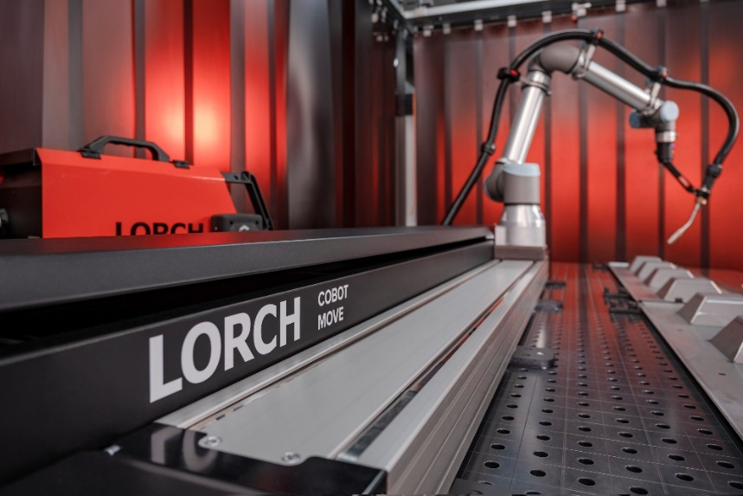

Fig. 1 : avantage du Cobot Move : en déplaçant le cobot le long de l’axe linéaire, il est possible de souder aussi bien des éléments de série que des composants de grande longueur dans une zone de travail agrandie.

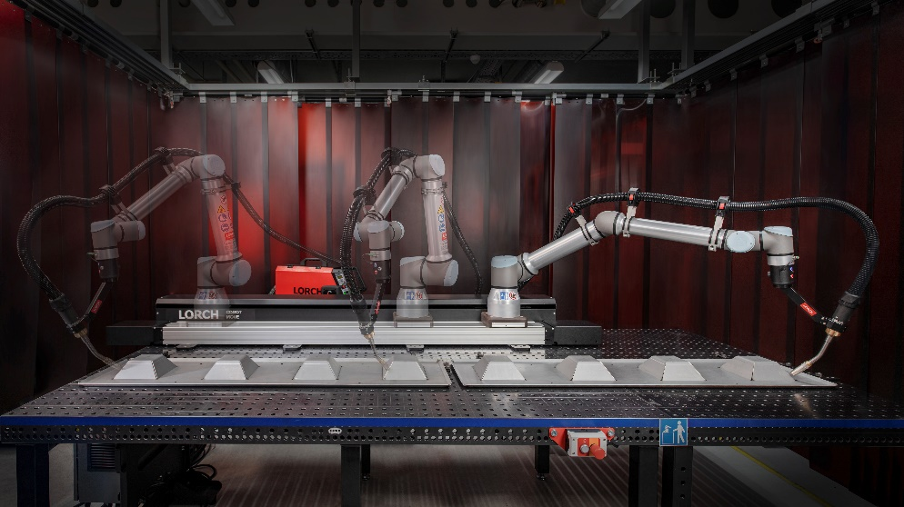

Fig. 2 : aucun système de sécurité supplémentaire : grâce à une construction d’axe ingénieuse, il est possible de poursuivre l’utilisation collaborative du cobot de soudage. La flexibilité et le libre accès à l’installation sont conservés.
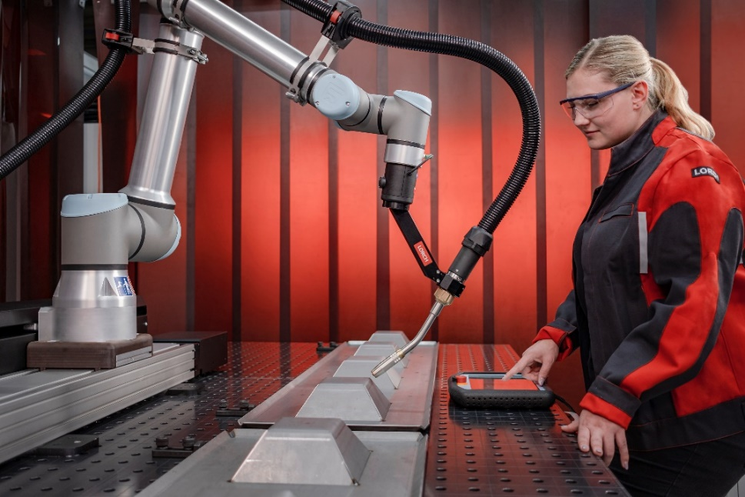

Fig. 3 : entièrement intégré : le Cobot Move se commande et se programme facilement via l’URCap de Lorch Motion.

Fig. 4 : avec l’utilisation du nouvel axe linéaire, le rayon de travail du cobot de soudage passe à 4,5 mètres. Cela augmente énormément la capacité de production.

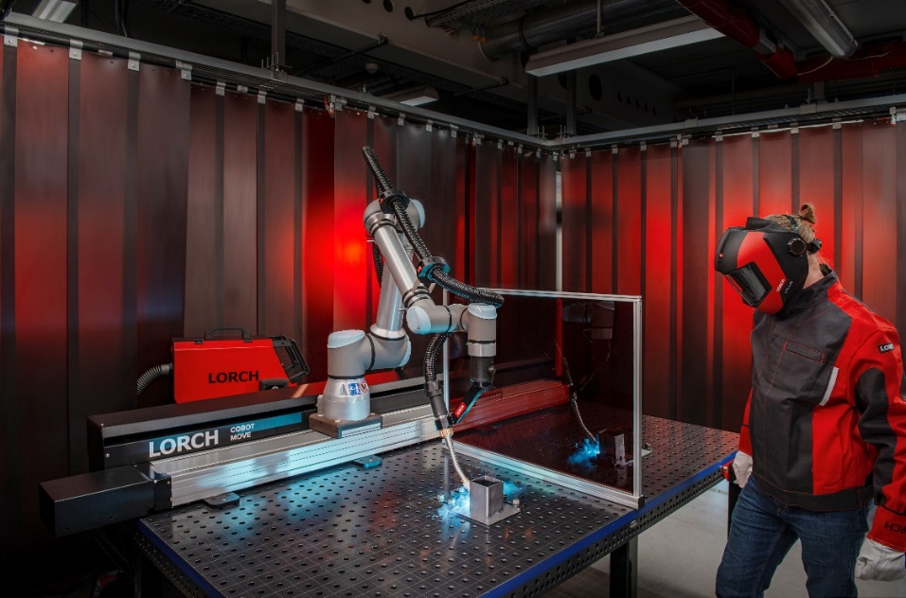
Fig. 5 : usinage efficace de pièces de série : pendant que le cobot soude sur une station, d’autres pièces à souder peuvent être préparées simultanément sur l’autre station en vue du cycle de soudage suivant.

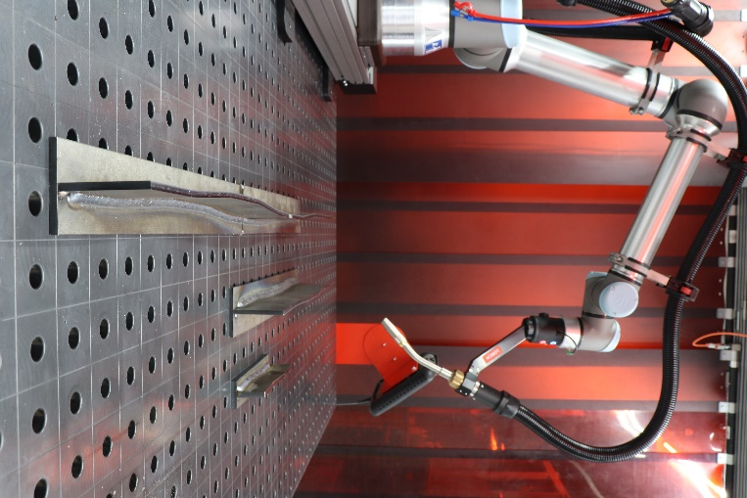
Fig. 6 : toute nouvelle fonctionnalité du logiciel Cobotronic : SeamTracking, une correction automatique du cordon de soudure, grâce à laquelle le cobot garantit une qualité de soudage maximale même en cas de déformation de la pièce à souder.

Contact presse :
Lorch Schweißtechnik GmbH
Lisa Michler
Im Anwänder 24-26
71549 Auenwald
Allemagne
presse@lorch.eu
Téléphone +49 7191 503-0
Reproduction libre. Merci de nous envoyer un exemplaire justificatif.

